

T-30
PROGRAMMING
Vertical Mouse

【 Instructions 】

Manufacturer：Shenzhen Master Electronic Technology Co., Ltd.
Http：//www.zelotes.cn
E-mail：it@zelotes.cn
Package Contents (attachment)
Mouse x1 Instructions x1

System requirements
IBM or compatible computer
Windows：2000/ME/XP（x64）/Vista/7/8/10
Mac OS X（over V10.4）
An available USB port

———————— Product Structure Diagram ————————

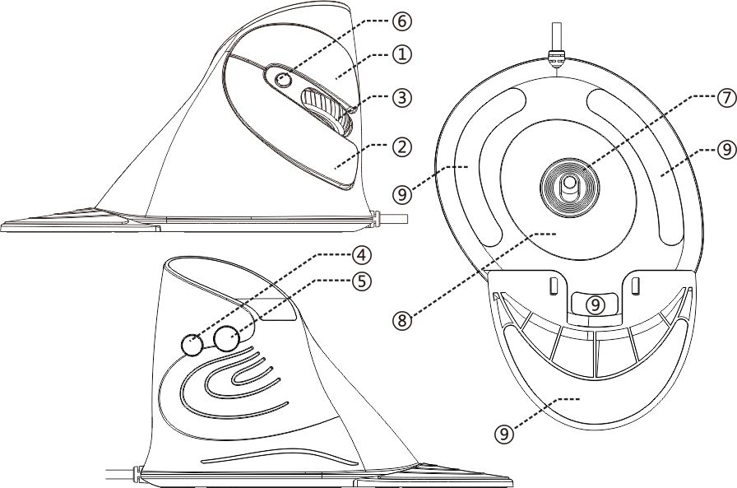

（English）

Component function description
①：Left button | ⑥：DPI adjustment
②：Right button | ⑦：lens
③：Middle button | ⑧：label
④：Forward button | ⑨：mat
⑤：back button

● Four adjustable DPI options are available: Red light-800 DPI, Blue light-1200 DPI, Green light-2400 DPI, Purple light-3200.
● Press and hold the DPI button for over 3 seconds to turn off the light.

Specification
Button numbers：6
Traction control: optical
USB length: 1.8m
Working voltage/current: 5V 100mA
Button life: 3 million times
Roller life: 1.2 million rotation
Product size: 134*96*83mm
Product weight: 120±5g
Resolution: 800-1200-2400-3200DPI
Rate of return: 125-1000Hz

_______________________________________________________________________________
(Note: The pattern quoted in this manual is only for the purpose of function description.
Please refer to the product for purchase.)
For more features, please visit the website Http：//www.zelotes.cn！
(Deutsch)

Beschreibung über die Funktionen der Komponenten
①：Linkstaste | ⑥：DPI-Einstellung
②：Rechtstaste | ⑦：Linse
③：Mitteltaste | ⑧：Kennzeichnung
④：Vorwärtstaste | ⑨：Fußmatte
⑤：Rückwärts

● 4 Stufen von einstellbarem DPI, 800 rot, 1200 blau, 2400 grün, 3200 violett.
● Halten die DPI-Taste länger als 3 Sekunden gedrückt, um das Licht auszuschalten.

Technische Daten
Zahl der Tasten: sechs
Spurhalte-System:optisch
Länge des USB-Kabels: 1.8 m
Betriebsspannung / Strom: 5V 100mA
Lebensdauer der Tasten: 3 Millionen Male
Lebensdauer der Räder: 1.2 Millionen Runden
Größe: 134*96*83mm
Gewicht: 120±5 g
Auflösung: 800-1200-2400-3200DPI
Rendite: 125-1000Hz

_______________________________________________________________________________
(Hinweis: Die Bilder in diesem Handbuch gelten nur für Veranschaulichung der Funktionen. Beim Kaufen sollten Sie auf konkrete Produkte Bezug nehmen!)
Weitere Funktionen finden Sie unter Http://www.zelotes.cn!
(Русский язык)

Функциональное описание сборок
①: левая кнопка | ⑥: настройка DPI
②: правая кнопка | ⑦: линза
③: средняя кнопка | ⑧: наклейка
④: передная кнопка | ⑨:Коврик
⑤:задняя кнопка

●Регулируемый DPI с 4 режимов, 800 красный, 1200 синий, 2400 зеленый, 3200 фиолетовый.
●Нажмите и удерживайте кнопку DPI более 3 секунд, чтобы выключить свет.

Специфические параметры
Количество клавиша: 6 шт.
Система слежения:оптика
Длина USB: 1.8 м
Рабочее напряжение / ток: 5 В 100 мА
Срок службы клавиша: 3 милл. раз
Срок службы роульса: 1,2 милл. оборотов
Размер продукции: 134*96*83 мм
Вес продукции: 120±5 г.
Аналитичность: 800-1200-2400-3200DPI
Доходность: 125-1000 Гц

_______________________________________________________________________________
(Примечание: Чертежи, приведенные в этом руководстве, предназначены только для иллюстрации, пожалуйста, обратитесь к продукту!)
Для получения дополнительных функций, пожалуйста, посетите официальный сайт Http：//www.zelotes.cn！
(en español)

Instrucciones de funciones de piezas
①：Botón izquierdo | ⑥：Ajuste del DPI
②：Botón derecho | ⑦：Lente
③：Botón medio | ⑧：Etiquetas
④：Botón adelante | ⑨：Otomanos
⑤：Botón atrás

● 4 DPI ajustables, rojo para 800, azul para 1200, verde para 2400, púrpura para 3200.
● Mantener presionado el botón DPI durante más de 3 segundos para apagar la luz.

Especificaciones
Botón: 6 botones
Sistema de tracción: Óptica
Longitud de cable de USB: 1.8m
Tensión/corriente de funcionamiento: 5V 100mA
Vida de botón: 3 millones de veces
Vida de la muela: 1.2 millones de revoluciones
Tamaño del producto: 134*96*83mm
Peso del producto: 120±5 gramos
Resolución: 800-1200-2400-3200DPI
Tasa de rendimiento: 125-1000Hz

_______________________________________________________________________________
(Nota: La imagen de este manual sólo se puede utilizar como las instrucciones de
funciones, por favor refiérase al objeto real cuando compra)
Más funciones, consulte el sitio web oficial Http：//www.zelotes.cn
（Français）

Fonction d'éléments
①: gauche | ⑥: réglage d’DPI
②: droit | ⑦: lentille
③: Centre | ⑧: Etiquette
④: Avance | ⑨: Pied
⑤: Retour

● 4 niveaux de DPI ajustables, 800 rouge, 1200 bleu, 2400 vert, 3200 violet.
● Appuyez sur la touche DPI et maintenez-la enfoncée pendant plus de 3 secondes pour éteindre la lumière.

Spécifications et Paramètres
Nombre de touches: 6 touches
Système de traçage: optique
Longueur du câble USB: 1,8 m
Tension / Courant de travail: 5V 100mA
Durée de vie de touche: 3 millions fois
Durée de vie des rouleaux: 1,2 million tours
Taille du produit: 134*96*83mm
Poids du produit: 120±5 grammes
Résolution: 800-1200-2400-3200DPI
Taux de renouvellement: 125-1000Hz

_______________________________________________________________________________
(Attention : Les figures dans le présent manuel sont uniquement utilisées pour expliquer
les fonctions, merci de bien vérifier le produit réel lorsque vous passez la commande !)
Consultez le site Internet officiel http : //www.zelotes.cn pour connaître plus de fonctions !
（Italiano）

Descrizioni di funzioni dei componenti
①：tasto sinistro | ⑥：regolazione DPI
②：tasto destro | ⑦：lente
③：tasto medio | ⑧：etichetta
④：tasto avanti | ⑨：cuscino per piedi
⑤：tasto dietro

● 4 livelli di DPI regolabili, 800 rosso, 1200 blu, 2400 verde, 3200 viola.
● Premere a lungo il pulsante DPI per più di 3 secondi per spegnere la luce.

Specifiche e parametric
Numero di tasti: 6 tasti
Sistema controllo di trazione:ottico
Lunghezza del cavo USB: 1.8m
Tensione di funzionamento / corrente: 5V 100mA
Durata dei tasti: 3 milioni volte
Durata della ruota di scorrimento: 1.2 milioni rotazioni
Dimensione del prodotto:134*96*83mm
Peso del prodotto: 120±5 g
Risoluzione: 800-1200-2400-3200DPI
Tasso mouse: 125-1000Hz

_______________________________________________________________________________
(Nata: Il disegno citato in questo manuale è solo per scopi illustrativi delle funzioni,
quando comprare il prodotto, si prega di consultare l’oggetto reale!)
Per ulteriori funzioni, si prega di visitare il sito ufficiale Http：//www.zelotes.cn！

(المواصفات الفنية)

وظيفة المكونات
⑥: ضبطDPI | ①: الزر الأيسر
⑦: العدسة | ②: الزر الأيمن
⑧: ملصق | ③: الزر الأوسط
⑨: وسادة القدم | ④: الزر للأمام
 | ⑤: زر الرجوع

●أربعة مستويات قابلة لتعديل DPI، ٨٠٠ لون أحمر، ١٢٠٠ لون أزرق، ٢٤٠٠ لون أخضر، ٣٢٠٠
لون أرجواني.
●اضغط مع الإستمرار على مفتاح DPI لأكثر من ٣ ثوان لإيقاف الأضواء.

مواصفات
عدد المفاتيح: 6مفاتيح
التحكم في الجر: بصري
USB طول الكابل: 1.8M
العمل الجهد / الحالي: 5 Vمن 100mA
مفتاح الحياة: 3 مليون مرة
الحياة العجلات: 1.2مليون الثورات
الحجم:mm 134*96*83
الوزن:120± 5 غرام من
القرار: 800-1200-2400-3200dpi
معدل العائد: 125-1000hz

_______________________________________________________________________________
(ملاحظة: هذا دليل استشهد كنمط لأغراض التوضيح وظيفة فقط، وشراء المنتجات، يرجى الرجوع إلى نوع!)
لمزيد من الميزات، يرجى زيارة الموقع الرسمي Http://www.zelotes.cn!

（中文）

组件功能说明
①：左键 | ⑥：DPI调节
②：右键 | ⑦：透镜
③：中键 | ⑧：标贴
④：前进键 | ⑨：脚垫
⑤：后退键

● 4档可调DPI，800红色，1200蓝色，2400绿色，3200紫色。
● 长按DPI键大于3秒关闭灯光。

规格参数

按键数：6键
循迹系统：光学
USB线长：1.8m
工作电压/电流：5V 100mA
按键寿命：300万次
滚轮寿命：120万转
产品尺寸：134*96*83mm
产品重量：120±5克
解析度：800-1200-2400-3200DPI
回报率：125-1000Hz

_______________________________________________________________________________
（注：本手册所引用的图案仅做为功能说明用途，购买产品请参照实物！）
更多功能，请浏览官网 Http：//www.zelotes.cn！
（日本語）

各部の働き
①：左ボタン | ⑥：DPI調節
②：右ボタン | ⑦：レンズ
③：ホイール | ⑧ ：ラベル
④：進むボタン | ⑨：マウスソール
⑤：戻るボタン

●DPIは4段階調整可能、800赤色、1200青色、2400緑色、3200紫
●DPIボタンを3秒以上長押しすることでライトを消灯します。

仕様
総ボタン数：6ボタン
センサー・トラッキング方式：オプティカル
USBケーブル長：1.8m
動作電圧/電流：5V 100mA
ボタンの寿命：300万回クリック
ホイールの寿命：120万スクロール
製品寸法：134*96*83mm
製品重量：120±5グラム
解像度：800-1200-2400-3200DPI
レポートレート：125-1000Hz

_______________________________________________________________________________
（ご注意：本マニュアルで使われた画像はあくまでも機能を説明するためのものであり、ご購入はぜひ実物をご覧になってください。）
もっと多くの機能情報は公式サイトHttp：//www.zelotes.cnをご覧になってください！
(한국어)

부품기능소개
①：왼쪽 버튼 | ⑥：DPI 설정
②：오른쪽 버튼 | ⑦：렌즈
③：중간 버튼 | ⑧：라벨링
④：바로가기 | ⑨：패드
⑤：뒤로가기

●4단계 조절이 가능한 DPI. 800빨간색/1200푸른색/2400녹색/3200자색.
●DPI 버튼을 3초 이상 길게 눌러서 불이 꺼질 예정입니다.

파라미터
버튼: 6개
트랙션 컨트롤:광학
USB선길이: 1.8m
작업전압/전류：5V 100mA
버튼수명: 300만번클릭
스크롤수명: 120만번돌기
제품규격: 134*96*83mm
제품중량: 120±5g
해상도: 800-1200-2400-3200DPI
폴링레이트：125-1000Hz

_______________________________________________________________________________
(비고: 본 소개책에서 모든 그림들이 설명만 위하여 제공됩니다. 구매 시 실물을 참조바랍니다!)
더 많은 기능을 알고 싶다면 아래와 같은 회사 홈페이지에 접속해 보세요! Http：//www.zelotes.cn

